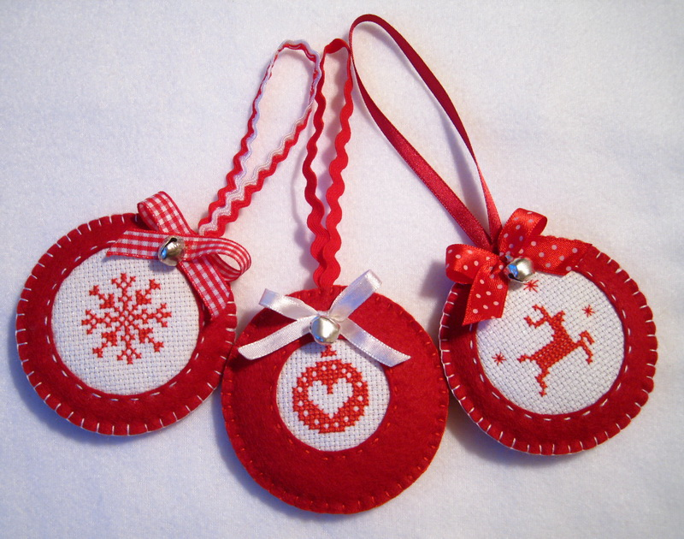

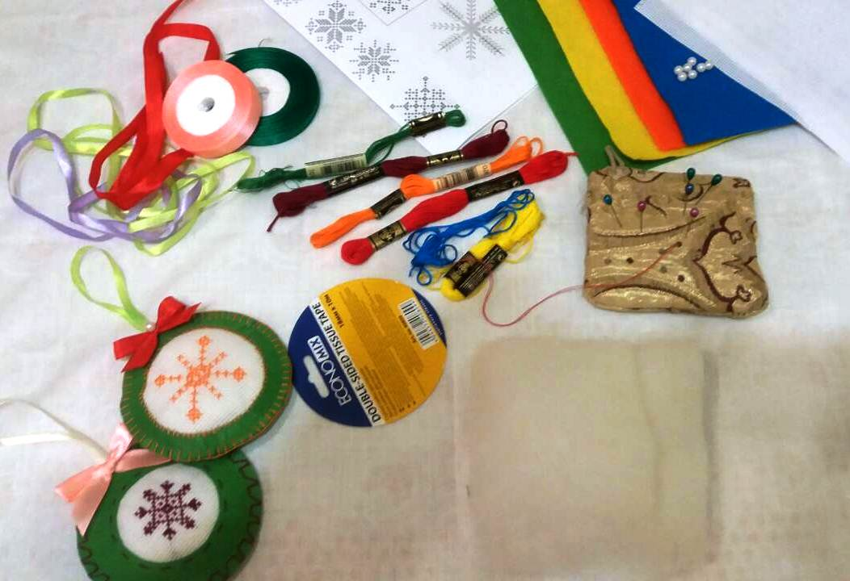
Інструкційна картка
Інструменти та матеріали:
- фетр
- панама
- нитки «Муліне»
- голки, булавки
- ножиці
- атласні стрічки
- шаблон
- синтепон
- зразки узорів вишивки

№ | Послідовність виконання роботи | Зображення
1 | На тканині для вишивання «Панамі» обводимо лекало і вирізаємо круг. | 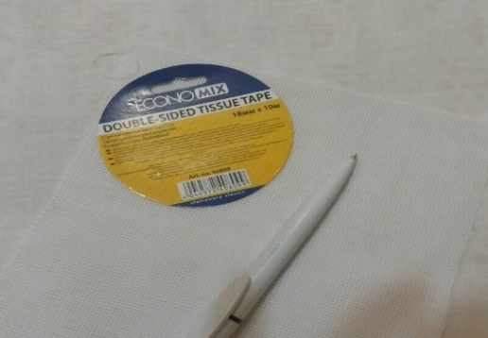
2 | Вишиваємо сніжинку.
3 | На фетровій тканині обводимо за лекалом два круги.
4 | В одному фетровому крузі вирізаємо середину.
5 | Складаємо вишиту сніжинку і круг з вирізаною серединою, сколюємо булавками і зшиваємо швом «Вперед голкою»  (приблизно 0,5 -1см від краю). | 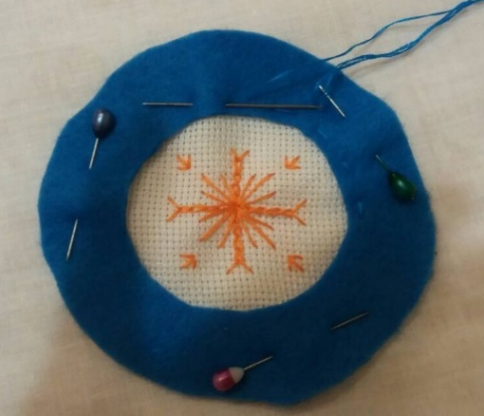
6 | Складаємо круги (з вишивкою та пустий), вставляючи стрічку для петельки, та прошиваємо їх по краю петельним швом (приблизно 0,5-0,4 см від краю), залишаючи 3-4 см.
7 | Наповнюємо кульку синтепоном. | 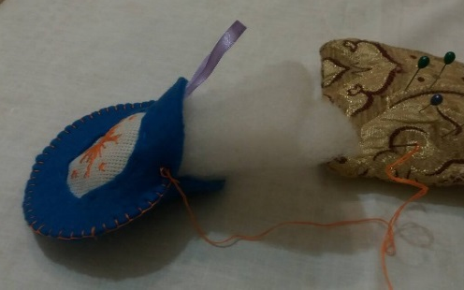
8 | Зашиваємо отвір. | 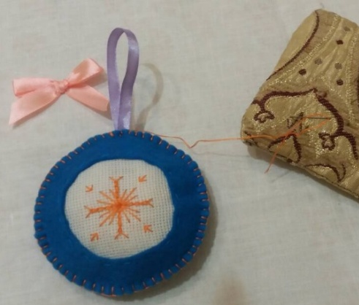
9 | Пришиваємо для оздоблення бантик і бісерину.
10 | Ялинкові кульки готові. | 